Classe de terminale S

Décembre 2000
Durée : 3 h 30

Physique-Chimie
Examen blanc N° 1
TOUT DOCUMENT INTERDIT.
L’usage de calculatrices scientifiques à mémoire est autorisé.
Les résultats numériques doivent être précédés d’un calcul littéral.
La présentation et la rédaction font partie du sujet et interviennent dans la notation.
I°) CHIMIE : sur 4 points. cinétique chimique
On étudie l’action d’une solution aqueuse de peroxodisulfate de potassium, K₂S₂O₈, sur une solution aqueuse d’iodure de potassium, KI. Les couples oxydant / réducteur en présence sont : S₂O₈²⁻ / SO₄²⁻ et : I₂ / I⁻.
Quand on mélange les solutions, il apparaît progressivement une coloration jaune due à la formation de diiode.
1°) Montrer que l’équation-bilan de la réaction étudiée s’écrit :
S₂O₈²⁻ + 2 I⁻ → 2 SO₄²⁻ + I₂
2°) Pour étudier la cinétique de la réaction, on mélange, à la date t = 0, un volume : V = 500 mL de la solution de peroxodisulfate de potassium, de concentration molaire volumique : C₁ = 1,50.10⁻² mol.L⁻¹, avec un volume : V’ = 500 mL de la solution d’iodure de potassium, de concentration molaire volumique : C₂.
Déterminer la valeur de C₂ pour que la réaction ait lieu dans les proportions stœchiométriques de son équation-bilan.
3°) à diverses dates, on effectue rapidement des prélèvements que l’on refroidit dans de la glace fondante. On dose ensuite le diiode formé. On détermine ainsi la concentration molaire volumique du diiode, à la date t du prélèvement, dans le mélange réactionnel. On obtient les résultats rassemblés dans le tableau suivant.
t ( en min ) | 0 | 2,0 | 5,0 | 10 | 20 | 30 | 40 | 50 | 60
[ I₂ ] ( en mmol.L⁻¹ ) | 0,0 | 0,50 | 1,5 | 2,4 | 3,5 | 4,3 | 5,0 | 5,5 | 5,9
a) Pourquoi refroidit-on le prélèvement avant de le doser ?
b) On place sur un graphe les points expérimentaux correspondant au tableau ci-dessus.
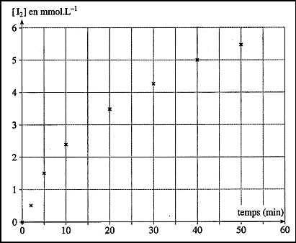
b.1) Définir la vitesse instantanée de formation du diiode à la date t.
b.2) Déterminer une valeur numérique de cette vitesse à la date : t = 25 min.
4°) Exprimer littéralement, en fonction de [ I₂ ], les concentrations molaires volumiques des espèces sulfate et peroxodisulfate, à la date : t = 25 min. Faire l’application numérique.

... / ...
II°) CHIMIE : sur 5 points. Exercice destiné aux candidats n’ayant pas choisi l’enseignement de spécialité.

le jus de chou rouge : indicateur coloré
Le jus de chou rouge a une couleur qui dépend du pH du milieu dans lequel il se trouve :
pH | 0 - 3 | 4 - 6 | 7 - 8 | 9 - 12 | 13 - 14
Couleur du jus | rouge | violet | bleu | vert | jaune
On se propose de l’utiliser comme indicateur coloré acido-basique naturel dans le dosage d’une solution d’acide éthanoïque, CH₃COOH, par de la soude (ou hydroxyde de sodium).
1°) La mesure du pH d’une solution décimolaire d’acide éthanoïque fournit : pH₁ = 2,9.
Montrer que l’acide éthanoïque est un acide faible dans l’eau et écrire l’équation-bilan de sa réaction avec ce solvant.
2°) On désire préparer : V₂ = 100 mL d’une solution d’acide éthanoïque centimolaire, à partir de la solution mère du 1°).
Proposer, sous forme de schémas légendés, un protocole expérimental pour cette préparation.
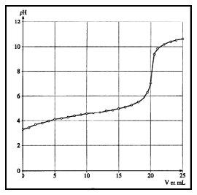
3°) On a réalisé le dosage pH-métrique de : V_{a} = 20,0 mL de la solution centimolaire d’acide éthanoïque par V mL d’une solution de soude également centimolaire. La courbe obtenue est figurée ci-contre.
a) Faire un schéma annoté du dispositif de dosage, en indiquant en particulier les noms des récipients utilisés et les réactifs qu’ils contiennent.
b) écrire l’équation-bilan de la réaction de dosage.
c) Donner la définition de l’équivalence du dosage et déterminer les coordonnées du point d’équivalence sur la courbe expérimentale. En déduire une valeur de la concentration molaire volumique C₂ de la solution d’acide éthanoïque dosée.
d) En l’absence de pH-mètre, aurait-on pu utiliser comme indicateur coloré le jus de chou rouge ?
Justifier précisément la réponse.
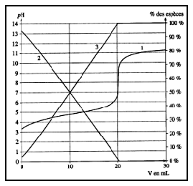

4°) Un logiciel de simulation permet d’obtenir les courbes 1, 2 et 3 figurées ci-contre, qui correspondent aux conditions de dosage du 3°).
Les courbes 2 et 3 représentent les pourcentages des espèces du couple éthanoïque / éthanoate au cours du dosage.
a) Identifier, en justifiant la réponse, chacune des courbes 2 et 3.
b) Montrer que le point d’intersection des courbes 2 et 3 permet de déterminer une valeur du pK_{a} du couple éthanoïque / éthanoate.

II°) CHIMIE : sur 5 points. Exercice destiné aux candidats ayant choisi l’enseignement de spécialité.

dosages sur un vin
Le vin est un milieu très complexe contenant en particulier des ions chlorure et l’élément fer sous forme d’ions Fe³⁺ et Fe²⁺. Les ions chlorure peuvent donner une saveur désagréable au vin, tandis que les ions fer (III) sont responsables de la « casse ferrique » par formation d’un dépôt de phosphate de fer (III). On se propose de doser ces deux types d’ions dans un vin du commerce.
A ] Dosage des ions chlorure.
Les ions chlorure sont dosés par la méthode de Charpentier-Volhard. Après élimination par oxydation des tannins du vin (matières organiques colorées qui gênent le dosage), on prélève : V_{vin} = 20,0 mL du vin à tester que l’on place dans un erlenmeyer de 100 mL. On ajoute au contenu de l’erlenmeyer 10 mL d’une solution concentrée d’acide nitrique et : V = 10,0 mL d’une solution de nitrate d’argent de concentration molaire volumique : C = 0,0500 mol.L⁻¹. On ajoute enfin 5 mL d’une solution d’alun de fer (III).
Il faut verser : V_{thio} = 13,4 mL d’une solution de thiocyanate de potassium, de concentration molaire volumique : C’ = 0,0500 mol.L⁻¹, pour obtenir l’équivalence du dosage.
.../ p. 3
Terminale S Examen blanc. N° 1 Page 3
1°) a) Avec quelle verrerie doit-on prélever les solutions qui remplissent l’erlenmeyer réactionnel ? Justifier les choix et dessiner le matériel choisi.
b) Faire le schéma légendé du dispositif de dosage du milieu réactionnel étudié par le thiocyanate de potassium.
2°) écrire les équations-bilan des réactions chimiques qui se produisent au cours de l’ensemble du processus de dosage de l’échantillon de vin. Préciser s’il s’agit de réactions acido-basique, de précipitation ou de complexation.
3°) Déterminer l’expression littérale, en fonction des données, de la concentration molaire volumique des ions chlorure contenus dans l’échantillon de vin étudié. Faire l’application numérique.
4°) À quelle titre massique, en g.L⁻¹, de chlorure de sodium ce dernier résultat correspond-il ?
On donne : M_{NaCl} = 58,5 g.mol⁻¹.
B ] Dosage spectrophotométrique de l’élément fer.
On oxyde la totalité de l’élément fer contenu dans un échantillon du vin testé sous forme d’ions fer (III), en traitant 10,0 mL de vin par 1,00 mL d‘une solution d’eau oxygénée à 20 volumes. On ajoute ensuite au contenu du réacteur 2,00 mL d’une solution d’acide sulfurique à 2,0 mol.L⁻¹ et 2,00 mL d’une solution de thiocyanate de potassium à 2,0 mol.L⁻¹. On complète enfin avec de l’eau distillée pour obtenir 20,0 mL de solution colorée.
On réalise ensuite une échelle de teintes dans 7 récipients contenant une quantité connue d’ions fer (III), 2,00 mL d’une solution d’acide sulfurique à 2,0 mol.L⁻¹, 2,00 mL d’une solution de thiocyanate de potassium à 2,0 mol.L⁻¹ et suffisamment d’eau distillée pour compléter à 20,0 mL le contenu des récipients.
On mesure alors, grâce à un spectrophotomètre, l’absorbance A des différentes solutions colorées préparées.
Les résultats sont reportés sur le graphe ci-dessous où C représente la concentration massique volumique en ions fer (III) dans les mélanges.
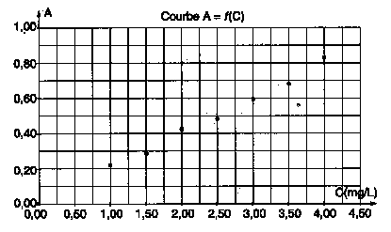
L'absorbance A_{Vin} de la solution préparée à partir du vin blanc est trouvée égale à : 0,64.
1°) établir l’équation numérique de la fonction : A = f (C) dont on a obtenu le graphe, en précisant les unités qui interviennent dans cette équation.
2°) Déterminer la concentration massique volumique des ions fer (III) dans le mélange, en expliquant la méthode utilisée.
3°) En déduire la concentration massique volumique totale de l’élément fer dans le vin étudié et dire si celui-ci peut éventuellement subir la casse ferrique, si celle-ci se produit à partir d’un titre massique en ions fer (III) égal à 15 mg.L⁻¹.

III°) PHYSIQUE : sur 5 points. automobile en panne
Dans cet exercice, les résultats numériques seront donnés avec 3,00 chiffres significatifs.
Une automobile, en panne de démarrage, assimilable à un solide en translation, a une masse : M = 1,20 tonnes.
Elle est poussée par un véhicule de dépannage. On prendra : g = 9,81 m.s⁻².
1°) Le redémarrage de l’automobile en panne se fait sur une route rectiligne et horizontale et commence par une phase d’accélération pendant laquelle le véhicule qui la pousse exerce une force $\vec{F}$ supposée constante, parallèle au déplacement et vers l’avant (voir Figure 1). Dans cette question, on négligera tous les frottements.
On se propose d’étudier le mouvement du centre d’inertie G de l’automobile. à la date t = 0, G se trouve à l’origine de l’axe Ox, avec une vitesse nulle.
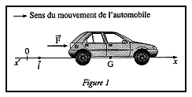
a) Effectuer le bilan des forces extérieures agissant sur l’automobile et les représenter, sur un schéma, au point G.
b) L’automobile poussée atteint la vitesse : v = 120 km.h⁻¹ après un parcours de 600 m.
b.1) établir, en fonction des données, l’expression littérale de a_{x}, coordonnée sur l’axe Ox de l’accélération $\vec{a}$ de G.
... / ...
b.2) En déduire les expressions littérales, en fonction du temps, de : v_{x} (t) et : x (t), coordonnées de la vitesse $\vec{v}$ de G et de sa position OG.
b.3) établir la relation littérale reliant v²_{x} (t), a_{x} et x (t). En déduire une valeur numérique de a_{x}.
b.4) Déterminer la valeur de la norme de $\vec{F}$.
2°) Suite au parcours précédemment effectué, à l’issue duquel G a atteint la vitesse : v = 120 km.h⁻¹, la voiture est libérée de l’action de poussée au point A. Elle arrive alors sur une portion de route schématisée Figure 2 (le dessin n’est pas à l’échelle).
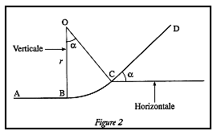
AB est rectiligne, parfaitement horizontale, de longueur L₁ ;
BC est circulaire, de centre O, de rayon r = 100 m.
OC fait un angle : α = 15,0° avec la verticale ;
CD est rectiligne, de longueur L₂, et fait un angle : α = 15,0° avec l’horizontale.
Dans cette deuxième question les frottements sont négligés sur la partie AC, mais supposés constants, suivant une force $\vec{f}$ opposée au vecteur vitesse de G, sur la partie CD.
a) Justifier sans calculs que la vitesse en B est de 120 km.h⁻¹.
b) établir l’expression littérale de la vitesse du véhicule en C, en fonction de : v_{B}, r, g et α.
Faire l’application numérique.
c) L’automobile s’arrête sur le tronçon CD après avoir parcouru une distance de 150 m.
Déterminer la norme supposée constante de la résultante $\vec{f}$ des forces de frottement.

IV°) PHYSIQUE : sur 6 points. analyse de toxiques
Afin de déterminer si un patient a consommé de la codéine, de l’héroïne ou de la morphine, des échantillons moléculaires, prélevés sur ce patient, sont confiés pour analyse à un laboratoire spécialisé.
C’est par des techniques physiques que cette analyse va être réalisée.
Le laboratoire utilise deux dispositifs basés sur l’étude des mouvements de particules chargées soumises à des forces électriques et (ou) magnétiques, dans un vide très poussé.
Dans tout l’exercice on négligera le poids des particules devant les autres forces qui interviennent.
A ] Première analyse : mesure d’un « temps de vol ».
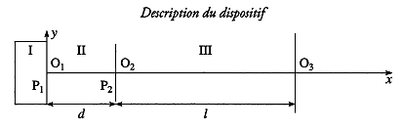
Dans la zone I, les molécules X à analyser vont être ionisées par bombardement électronique et donner des ions X⁺ de charge : e = 1,60.10⁻¹⁹ C.
Dans la zone II, de longueur d, entre les plaques P₁ et P₂ planes et parallèles, on applique une tension accélératrice : U = 25,0 kV.
Dans la zone III, de longueur : l = O₂O₃ = 1,50 m, seul le poids des particules agit sur elles.
1°) étude des mouvements successifs.
Soit un ion X⁺, de masse m, pénétrant dans la zone II en O₁, selon l’axe O₁x, avec une vitesse considérée comme nulle. Exprimer littéralement, en fonction de U, m et e, la vitesse de passage de cet ion en O₂.
2°) a) Quelle est la nature du mouvement de l’ion dans la zone III ?
b) Exprimer littéralement la durée Δt de ce mouvement entre O₂ et O₃, en fonction de U, m, e et l.
c) La mesure de cette durée a donné la valeur : Δt = 11,5.10⁻⁶ s. Déduire de cette valeur la masse de l’ion X⁺ et la nature probable de la substance X.
On donne : Nombre d’Avogadro : N = 6,02.10²³ mol⁻¹.
Masses molaires moléculaires : morphine : 285 g.mol⁻¹ ; codéine : 299 g.mol⁻¹ ; héroïne : 369 g.mol⁻¹.
.../ p. 5
Terminale S Examen blanc. N° 1 Page 5
B ] Deuxième analyse : utilisation d’un spectrographe de masse.
Sur le schéma ci-dessous, on retrouve la même zone I d’ionisation fournissant les ions X⁺. On a ensuite la zone II où on applique une tension accélératrice : U’ = 8,00 kV entre les plaques P₁ et P₂ permettant de donner aux ions X⁺ une vitesse v’. Dans la zone III un dispositif de filtrage permet d’éliminer les éventuelles particules parasites qui auraient pu être obtenues par fragmentation des molécules X lors de l’ionisation par choc électronique. Enfin dans la zone IV existe un champ magnétique de direction orthogonale au plan de figure et de norme : B = 1,80 T. L’ion X⁺, animé de la vitesse v’ pénètre en O₃ dans cette zone suivant l’axe O₃x.
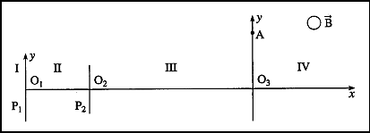
1°) Rappeler l’expression de la force magnétique s’exerçant sur l’ion X⁺. Représenter sur un schéma le vecteur force pour que la déviation à partir de O₃ se fasse du côté positif de l’axe O₃y. En déduire le sens du vecteur champ magnétique.
2°) Démontrer que le mouvement de l’ion X⁺ dans la zone IV est plan et uniforme.
3°) Montrer que l’ion X⁺ décrit dans cette zone un arc de cercle, dont on établira l’expression littérale du rayon en fonction de m, e, v’ et B.
4°) Exprimer le rayon du cercle trajectoire en fonction de U’, m, e et B.
5°) L’ion X⁺ est recueilli au point A tel que : O₃A = 0,242 m.
Trouver la masse de l’ion X⁺ et identifier la substance X.

